Бөлім: | 8.3А Химиялық элементтердің периодтық жүйесі
Педагогтің аты-жөні: | Д.М.Ергешова
Күні: | 07.02.2022
Сыныбы: | 8
Қатысушылар саны
Қатыспағандар саны
Сабақтың тақырыбы: | Металдар және бейметалдар (38-сабақ)
Оқу бағдарламасына сәйкес оқу мақсаты | 8.2.1.7-химиялық элементтің периодтық кестеде орналасуына сай қасиеттерін болжау
Сабақтың мақсаты: | -периодтық кестедегі топ период және атомдық нөмірдің физикалық мәнін түсіндіру
Сабақтың барысы:
Сабақ кезеңі/Уақыты | Педагогтің іс-әрекеті | Оқушының іс-әрекеті | Бағалау | Ресурстар
Сабақтың басы  Қызығушылықты ояту.  7 мин. | Ұйымдастыру кезеңі  Ой қозғау | Төменде берілген элементтерді қалай жіктеуге болады  C, Al, Ba, F, Mg, Br, O, Na, P? | Мақсаты: Оқушылар бір-біріне тілек білдіреді, тыңдау дағдыларын дамытуға бағытталады, сондай-ақ барлық оқушылардың қатыстырылуы арқылы сабаққа белсенділігі артады.  Тиімділігі: Оқушылар бір-біріне тілек айту арқылы жақындасады, көңіл-күйін көтереді және бауырмалдығын оятады. | Ютуб желісі
Жаңа сабаққа кіріспе | II. Жаңа білімді меңгерту  1 топ элементтерінің балқу температурасы | 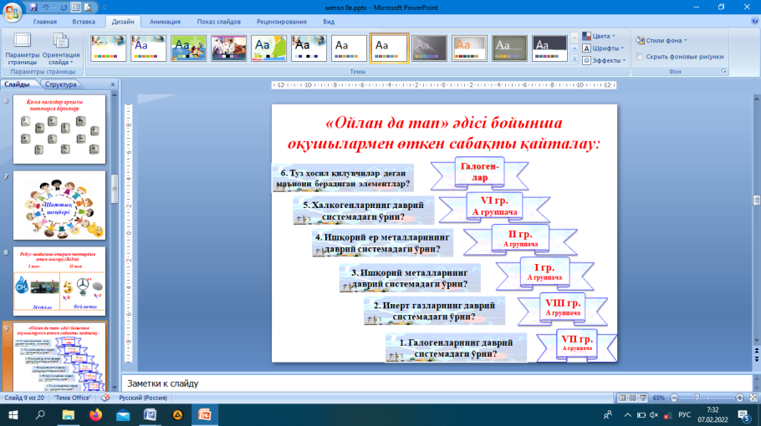  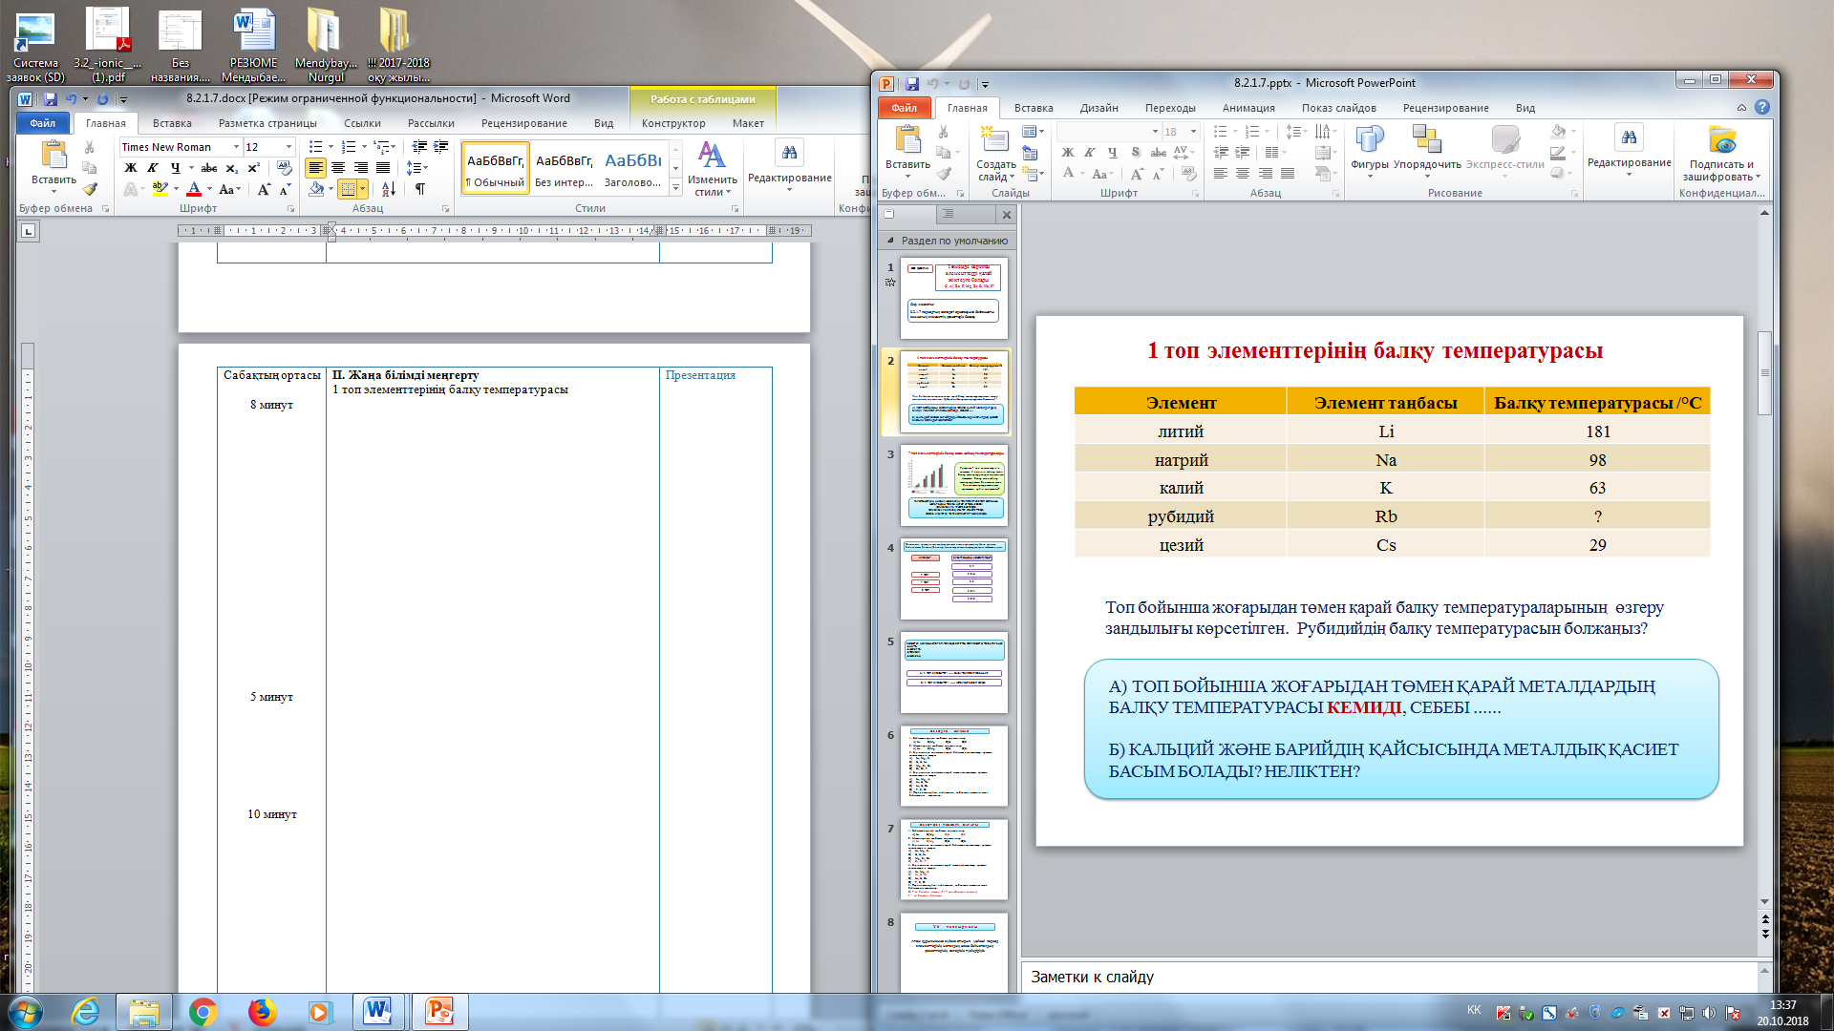  Топ бойынша жоғарыдан төмен қарай балқу температураларының өзгеру заңдылығы көрсетілген. Рубидийдің балқу температурасын болжаңыз?  А) ТОП БОЙЫНША ЖОҒАРЫДАН ТӨМЕН ҚАРАЙ МЕТАЛДАРДЫҢ БАЛҚУ ТЕМПЕРАТУРАСЫ КЕМИДІ, СЕБЕБІ ......  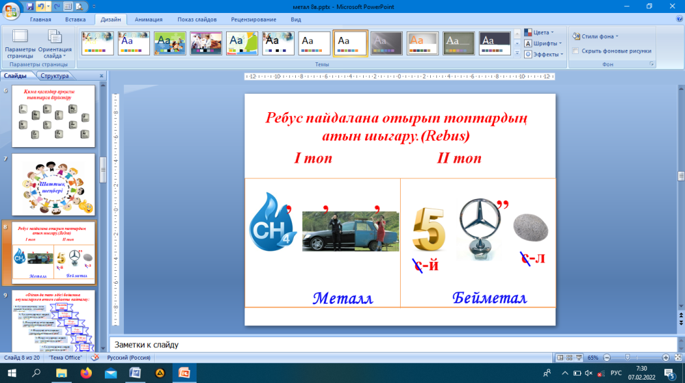  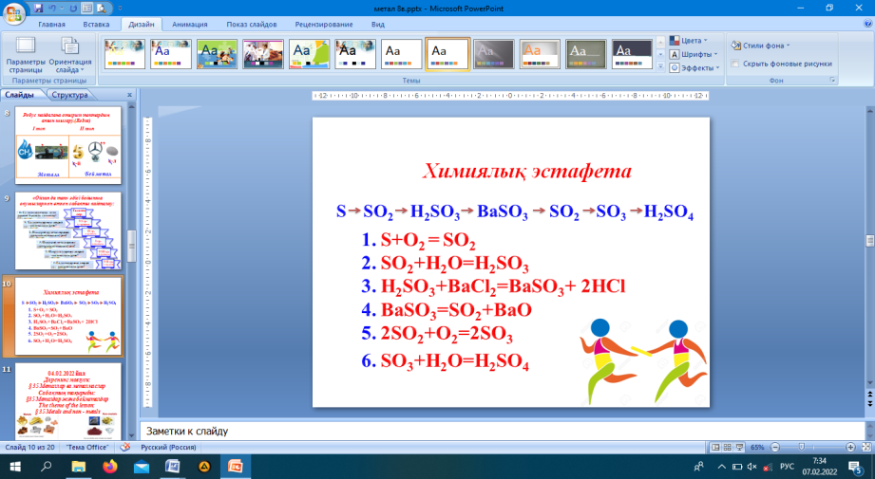  Б) КАЛЬЦИЙ ЖӘНЕ БАРИЙДІҢ ҚАЙСЫСЫНДА МЕТАЛДЫҚ ҚАСИЕТ БАСЫМ БОЛАДЫ? НЕЛІКТЕН? | Мақсаты: Жылдам әрі функционалды түрде сыни ойлануды дамыту.  Тиімділігі: оқушының танымдық дағдысы артады. Сонымен қатар оқушыға сабақтың өмірмен байланысын көрсетеді және сабақтың тақырыбы мен мақсатын анықтауға мүмкіндік береді.  Ребус – ең қызықты, әрі оңай жасырылатын бас қатырғыш. Ребус арқылы оқушылар өз топтарының атын шығарады.  Ойлан және тап әдісі арқылы өткен тақырыптарды пысықтайды. | Қалыптастырушы бағалау: Өз ойын дұрыс мағынада білдіріп, талқылауға белсенділікпен қатысқан оқушыға «Жарайсың!» деген мадақтау сөзімен ынталандыру.
Сабақтың ортасы  15 мин. | 7 топ элементтерінің балқу және қайнау температуралары | 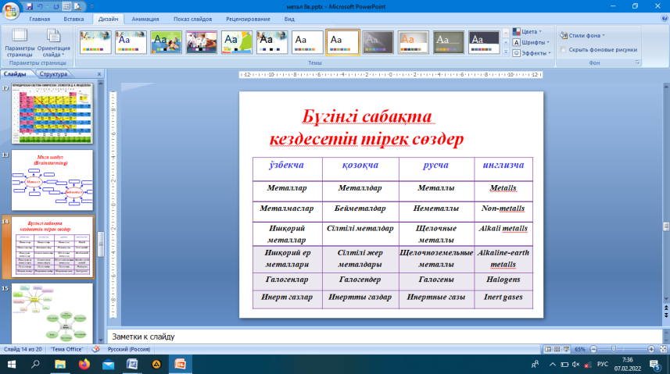  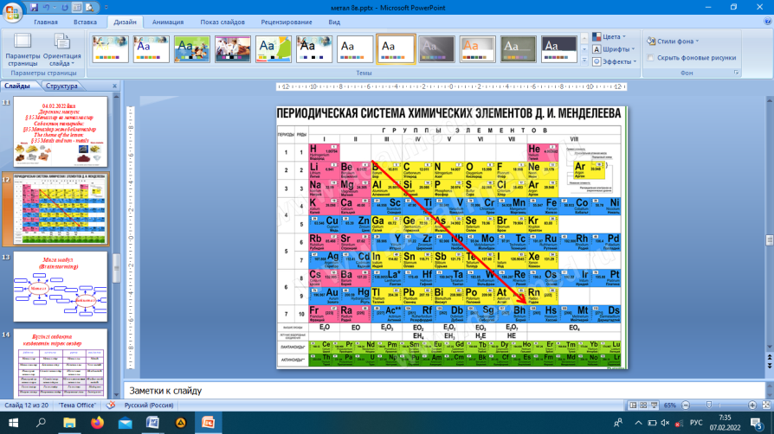  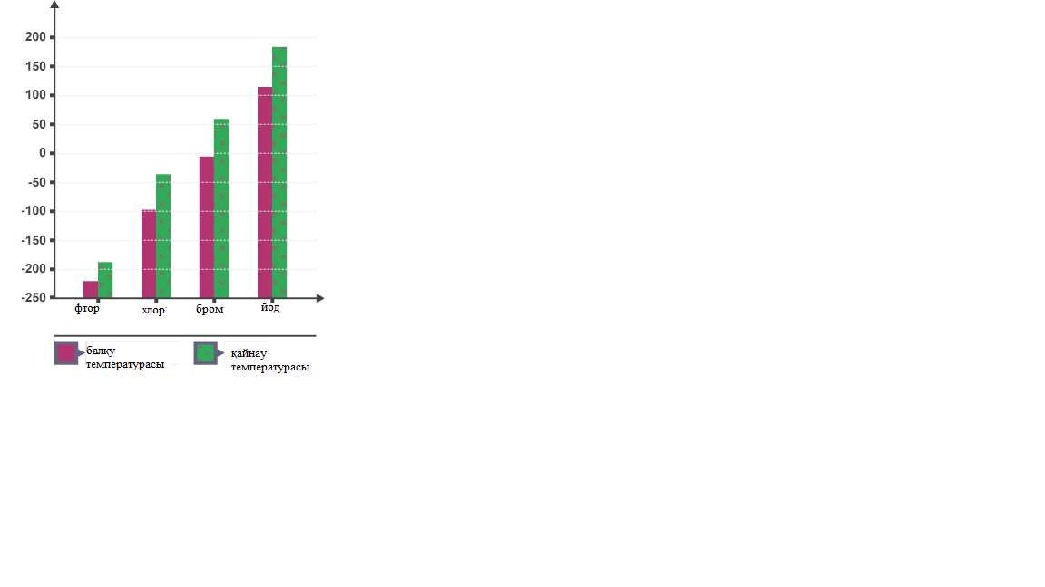  Графикте 7 топ элементтерінің алғашқы 4 өкілінің қайнау жәнебалқу температуралары көрсетілген Астаттың балқу және қайнау температурасын болжаңыз және  бөлме температурасындағы агрегаттық күйін сипаттаңыз?  ГАЛОГЕНДЕРДІҢ ҚАЙНАУ ЖӘНЕ БАЛҚУ ТЕМПЕРАТУРАСЫ ТОП БОЙЫНША ЖОҒАРЫДАН ТӨМЕН ҚАРАЙ АРТАДЫ. СЕБЕБІ:  МОЛЕКУЛА ҮЛКЕЙЕ БАСТАЙДЫ  МОЛЕКУЛААРАЛЫҚ КҮШТЕР КҮШЕЙЕ ТҮСЕДІ  ОСЫ КҮШТЕРДІ ҮЗУГЕ КӨП ЭНЕРГИЯ ЖҰМСАЛАДЫ | Саралау: Бұл жерде саралаудың «Жіктеу» тәсілі көрінеді. Оқушылардың оқуға деген қызығушылығын арттыру мақсатында мүмкіндігінше оларға таңдау еркіндігі беріледі.  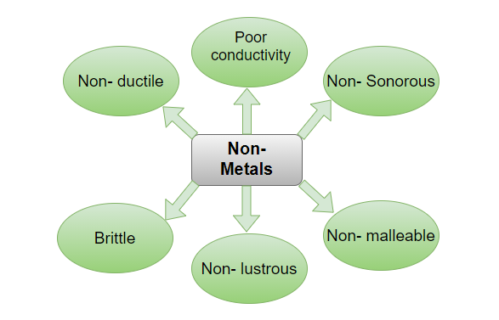  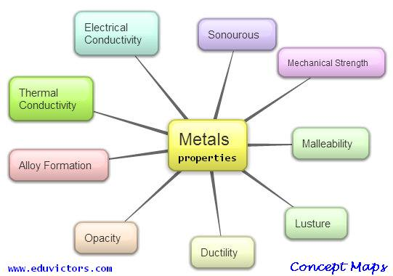 | Интерактивті тапсырмалар
Топтық жұмыс  6 мин |  | Элементтің электрондық конфигурациясы оның периодтық жүйедегі орнымен байланысты болады. Топ нөмірі мен электрондық конфигурацияны сәйкестендіріңіз  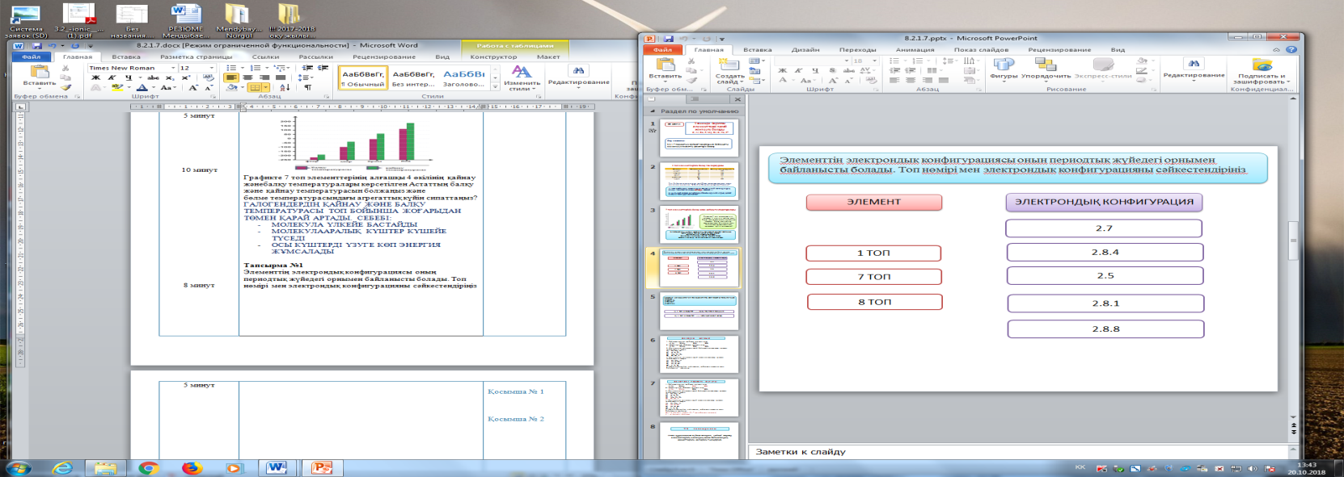  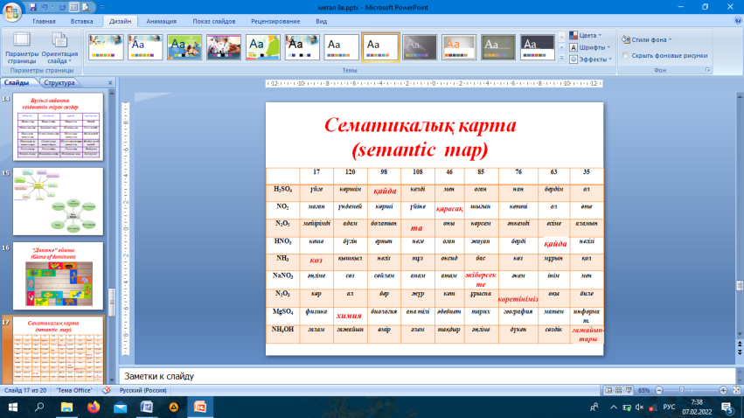  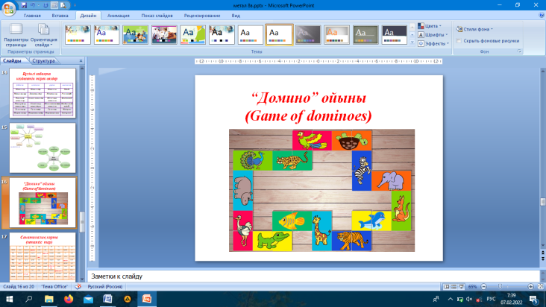  Сөздерді қолдана отырып, төменде берілген сөйлемдерді толықтырыңыз:  ҚАТТЫ  ЖОҒАРҒЫ  ТӨМЕНГІ  ЖҰМСАҚ  А) 1 топ элементтері ....... балқу температурасына ие  В) 1 топ элементтері ........ металдар болып келеді | Саралау: Бұл жерде саралаудың «Диалог және қолдау көрсету» тәсілі көрінеді. Дұрыс мағынада жауап беруге бағыттау мақсатында кейбір оқушыларға ашық сұрақтар, ал кейбір көмек қажет ететін оқушыларға жетелеуші сұрақтар қойылады.
Жеке жұмыс  5 мин | Өзіндік жұмыс | 1. Бейметалдардың таңбасын көрсетіңіздер  А) Na B)Mg С)H D)S  Металдардың таңбасын көрсетіңіздер  А) Na B)Mg С)H D)Sі  Біріншісінен соңғысына қарай бейметалдық қасиеттері артатын элементтердің қатары:  Na, Mg, Si  K, H, Na  Mg, Sr, Ba  Br, Cl, F  Біріншісінен соңғысына қарай металдық қасиеттері артатын элементтердің қатары:  Na, Mg, Al  Na, K, Rb  Na, K, Ca  P, S, Cl  Периодтық жүйені пайдаланып, ең белсенді металды және бейметалды атаңыздар | Оқушылар пәндегі тақырыпты меңгереді
Сабақтың соңы  Ой толғаныс.  Рефлексия  7 мин. | Мақсаты: Оқушы алған білімін саралай білуге дағдыланады.  Тиімділігі: Тақырып бойынша оқушылардың пікірін анықтайды. Жинақталған деректердің құнды болуын қадағалайды.  Саралау: Бұл кезеңде саралаудың  «Қорытынды» тәсілі көрінеді. | Оқушылар бүгінгі сабақтың мақсаты, тақырыбы бойынша өз ойын айту арқылы сабаққа қорытынды жасайды.  V. Үй тапсырмасы  Атом құрылысына сүйене отырып, үшінші период элементтерінің металдық және бейметалдық қасиеттерінің өзгерісін түсіндіріңіз | «Дұрыс келісемін», «Толықтырамын, басқа көзқарасым бар», «Менің сұрағым бар». Сонымен қатар 1-10 баллдық жүйе бойынша оқушылардың сабаққа қатысу белсенділігі бойынша бағаланады.

